安徽大学20 21 —20 22 学年第 1 学期
院/系 年级 专业 姓名 学号
答 题 勿 超 装 订 线
------------------------------装---------------------------------------------订----------------------------------------线----------------------------------------

《 大学物理A（下） 》期末考试试卷B
（闭卷 满分100分 时间120分钟）

考场登记表序号

一、单选题（每小题2分，共20分）
1. 在边长为α 的正立方体中心有一个电量为q 的点电荷，则通过该立方体任一面的电场强度通量为 [ ]
(A) q/ε₀ (B) q/2ε₀ (C) q/4ε₀ (D) q/6ε₀.

2. 对于带电的孤立导体球，下列说法中正确的是 [ ]
(A) 导体内的场强与电势大小均为零；
(B) 导体内的场强为零，而电势为恒量；
(C) 导体内的电势比导体表面高；
(D) 导体内的电势与导体表面的电势高低无法确定.

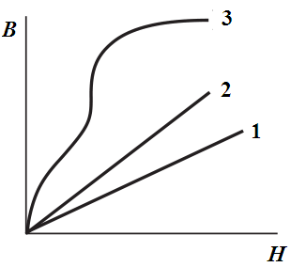
3. 如图所示的三条线分别表示三种不同的磁介质的磁化曲线（B-H关系图），H为磁介质所在空间中外磁场强度，B为磁介质内磁感应强度．下列说法中正确的是 [ ]
(A) 3表示抗磁质，2表示顺磁质，1表示铁磁质；
(B) 2表示抗磁质，1表示顺磁质，3表示铁磁质；
(C) 1表示抗磁质，2表示顺磁质，3表示铁磁质；
(D) 1表示抗磁质，3表示顺磁质，2表示铁磁质.

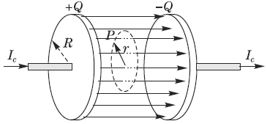
4. 有一圆形平行板电容器，如图所示，R=3.0cm．现对其充电，使电路上的传导电流I=2.5A，若略去边缘效应，则通过两极板间半径为r=2.0cm的圆面的位移电流和全电流分别为 [ ]
(A) 2.5A、2.5A (B) 1.1A、2.5A
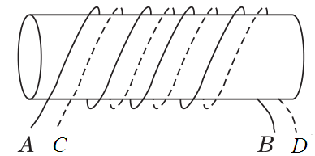
(C) 1.1A、1.1A (D) 2.5A、0A.

5. 如图所示，在一柱形纸筒上绕有两组相同线圈AB和CD，每个线圈的自感均为L.当A 和C相接时，B 和D间的自感为L₁；当C和B相接时，A 和D间的自感为L₂； 则L₁ 和L₂ 分别为 ［ ］
(A) L 2L (B) 0 2L (C) 0 4L (D) 2L 0．

6. 下列关于麦克斯韦方程组的意义的说法中不正确的是 ［ ］
(A) 麦克斯韦方程组是对电磁场宏观规律的全面总结；
(B) 麦克斯韦方程组预言了电磁波的存在；
(C) 电磁场不可以在电荷、电流源之外的空间互相激发；
(D) 麦克斯韦方程组预言了光的电磁本性．

7. 凸透镜的焦距为20cm，物距为30 cm，则像距和横向放大率分别为 [ ]
(A) 60 cm 2； (B) 60 cm -2； (C) -60 cm 2； (D) 40 cm -2．

8. 劈尖干涉中，两片平板玻璃其一端棱边相接触，另一端被直径为D的细丝隔开，单色光垂直照射，可看到等厚干涉条纹，若细丝D直径变大，其余条件均不变，则 [ ]
(A) 总条纹数目增加，间距不变 (B) 总条纹数目增加，间距变小
(C) 总条纹数目不变，间距变小 (D) 总条纹数目不变，间距不变．

9. 设波长λ=500nm 的绿色平行光，垂直人射于缝宽a=0.1mm的单缝，缝后放一焦距为60cm 透镜．在透镜的焦平面上测得中央明纹的线宽度 [ ]
(A)3mm (B)6mm (C) 1mm (D)0.6mm

10. 关于热辐射，下列几种表述中哪个是正确的 [ ]
(A) 只有高温物体才有辐射； (B) 低温物体只能吸收辐射；
(C) 物体只有吸收辐射时才向外辐射； (D) 任何物体均有辐射．

二、填空题（每小题4分，共16分）
11. 真空中两长直螺线管1和2，单位长度上密绕匝数相同，直径之比d₁/d₂=1/4，总长度相等．当它们通以相同电流时，两螺线管内部中心位置的磁感应强度之比为B₁/B₂= ，两螺线管内部存储的总磁能之比为W₁/W₂= ．

12. 电阻R=2Ω的闭合导体回路置于变化磁场中，通过回路包围面积的磁通量与时间的关系为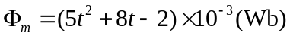，则在t =1s末时，回路中感应电流大小为 mA，在t =2s至t =3s的时间内，流过回路导体横截面的感应电荷为 C．

13. 双缝干涉实验中，若双缝间距由d₁ 变为d₂，使屏上原第十级明纹中心变为第五级明纹中心，则d₁/d₂= ，若在其中一缝后加一透明薄片，使原光线光程增加1.5λ，则此时屏中心处（原零级明纹中心处）为 （选填“明纹”或“暗纹”）．

14. 在牛顿环实验中，平凸透镜的曲率半径为3.0m，当用某种单色光照射时，中心处理想接触为零级暗纹，测得第20级暗纹半径6.0 mm，则所用单色光的波长为 nm，第5级暗纹半径为 mm．

三、计算题（共52分）
15.如图所示，有一π形金属架置于垂直纸面的非均匀的随时间变化的磁场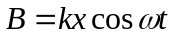中，设t=0时，其上长为l的导线ab在x=0处开始以恒定速度v垂直于ab沿cb方向滑动，求框架内感应电动势的变化规律．（14分）
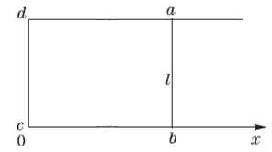

16.如图所示，有两个长度均为l，半径分别为r₁和r₂（且r₁< r₂），匝数分别为N₁和N₂的同轴长直密绕螺线管．试计算它们的互感系数．（12分）
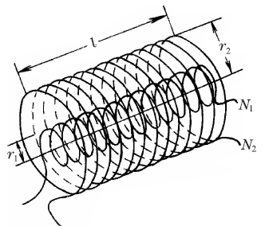

院/系 年级 专业 姓名 学号
答 题 勿 超 装 订 线
------------------------------装---------------------------------------------订----------------------------------------线----------------------------------------

17.白光垂直照射在空气中厚度d=0.40μm的玻璃片上，其折射率n₂=1.50，试问在可见光范围内(λ=400~700nm)，哪些波长的光在反射中增强? 哪些波长的光在透射中增强?（14分）

18.自然光通过两个偏振化方向成 60°角的偏振片后，透射光的强度为I₁若在这两个偏振片之间插入另一偏振片，其偏振化方向与前两个偏振片均成30°角，则透射光强为多少？（12分）

四、证明题（12分）
19.波长为λ的单色光垂直入射到一光栅上，光栅常数a+b=1.8μm，第二级明纹出现在θ=30°处，第三级缺级．试证明：(1) 单色光波长λ=450 nm； (2)狭缝的最小宽度a=0.6μm.

